По данным статистики каждый третий младший школьник уже знаком с алкоголем. Почти 40% из них впервые попробовали спиртное в 7 лет, около 5% - в 8 лет, а 15% - еще в дошкольном возрасте; примерно 25% подростков не считают пиво алкогольным напитком, а у наркологов уже давно есть термин «пивной алкоголизм».

Каким образом можно уберечь ребенка от раннего приобщения к алкоголю и развития алкогольной зависимости?

- общение;
- внимание;
- способность поставить себя на место ребенка;
- организация досуга;
- знание круга общения;
- родительский пример.

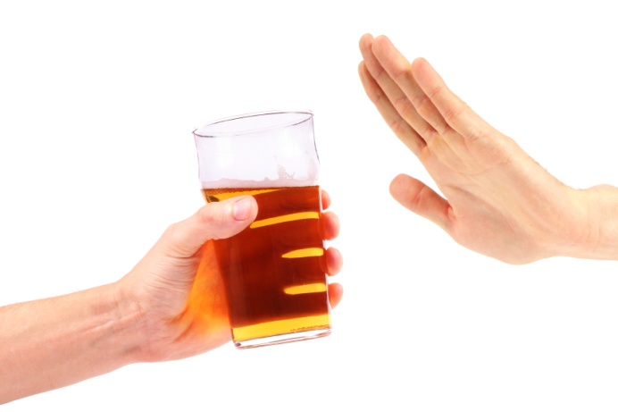

Куда обратиться для защиты прав несовершеннолетних
Если у вас есть информация о несовершеннолетних, систематически употребляющих алкогольную продукцию на территории г. Березники, Вы можете сообщить:
- в Комиссию по делам несовершеннолетних и защите их прав г. Березники, по адресу: г. Березники, ул. Пятилетки, 53
телефон: 8 (342) 423-61-08.
Сотрудники проведут профилактическую работу с несовершеннолетними и их семьями, помогают справиться с возникшими проблемами.
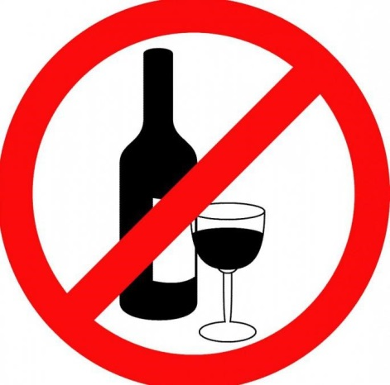
Если у вас есть информация о лицах, вовлекающих несовершеннолетних в употребление алкогольной продукции, Вы можете сообщить:
- в прокуратуру г. Березники,
адрес: г. Березники, ул. Пятилетки, 37
телефон: 8 (342) 426-30-15.
- в Отдел МВД России по Березниковскому городскому округу, адрес: г. Березники, ул. Пятилетки, 13.
телефон: 8 (342) 427-50-20.
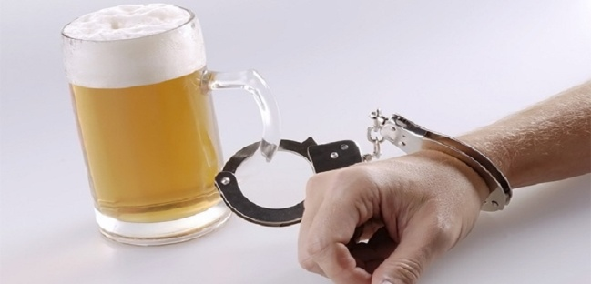
Прокуратура города Березники
Пермского края

РАЗЪЯСНЯЕТ:

Алкоголь и
Несовершенно-летние

Город Березники
2023

Влияние алкоголя на организм подростков

Систематическое употребление спиртосодержащей продукции вызывает проблемы не только с сердечно-сосудистой, циркуляторной, пищеварительной, мочевыделительной системами, но и с нервной, становится причиной психических заболеваний.

Однако эффект, оказываемый алкоголем на организм несовершеннолетнего, намного пагубнее.

1. Из-за более медленной выработки ферментов печенью и желудком, алкоголь из организма подростков выводится дольше. Следовательно, токсическое воздействие, оказываемое на организм, длится дольше и последствия алкоголизма проявляются намного быстрее и сильнее, чем у взрослых.

2. В подростковом возрасте активно формируется центральная нервная система. Систематическое употребление алкоголя снижает когнитивные способности несовершеннолетних, способствует их деградации.

3. Систематическое употребление алкоголя формирует у несовершеннолетнего ложные представления о последствиях своих действий. Именно поэтому подростки, систематически употребляющие алкогольную продукцию, чаще совершают правонарушения,, становятся членами преступных группировок, отказываются от дельнейшей учебы.

Для предотвращения вовлечения детей в систематическое употребление алкоголя недостаточно постоянного наблюдения со стороны родителей.
В первую очередь, необходимо формировать в семье доверительные отношения. Только в таком случае, осознав проблему, подросток обратиться к родителям, а не станет скрывать ее от окружающих.

Административная и уголовная ответственность
Несовершеннолетние, достигшие возраста 16 лет, подлежат привлечению к административной ответственности по ст.ст.20.20 и 20.21 Кодекса об административных правонарушениях за:
- потребление алкогольной продукции в местах, запрещенных федеральным законом;
- появление на улицах, стадионах, в скверах, парках, в транспортном средстве общего пользования, в других общественных местах в состоянии опьянения, оскорбляющем человеческое достоинство и общественную нравственность.
Лица, в т.ч. родители и законные представители несовершеннолетних, за вовлечение несовершеннолетнего в употребление алкогольной и спиртосодержащей продукции, могут быть привлечены:

- к административной ответственности (ст.6.10 КоАП);
- к уголовной ответственности (ст.151 УК РФ), если указанные действия носят систематический характер.

